Министерство науки и высшего образования Российской Федерации
Федеральное государственное бюджетное
образовательное учреждение высшего образования
«Ульяновский государственный технический университет»
Кафедра «Информационные системы и технологии»

Методы и технологии интеллектуальной обработки и анализа данных
Лабораторная работа №4
«Исследование кластеризации машинного обучения»

Выполнил:
Студент группы ИСТмд-11
Зейнетдинов М.М.

Проверил:
к.т.н, доцент кафедры «ИВК»
Шишкин В.В.

г. Ульяновск
2025

Формулировка проблемы
Для решения задач кластеризации в машинном обучении существует множество алгоритмов, основанных на различных принципах. Из-за различий в предположениях о структуре данных не существует универсального кластеризатора, который одинаково эффективно работает со всеми типами наборов данных. Для данных, где существует смесь категориальных и временных признаков, с неочевидной внутренней структурой - выбор оптимального алгоритма кластеризации представляет собой задачу, требующую систематического сравнительного анализа..

Гипотеза
Алгоритмы кластеризации, не требующие задания числа кластеров и способные моделировать сложную структуру данных (MeanShift, DBSCAN), превзойдут методы с фиксированным числом кластеров, так как структура на основе типа, года выпуска и возрастного рейтинга не сводится к простому бинарному разделению, а содержит более тонкие и многоуровневые паттерны.

План исследования
- Загрузка и предварительный анализ данных из файла netflix_titles.csv.
- Подготовка признаков: кодирование категориальных переменных (type, rating), обработка пропусков, стандартизация.
- Выбор и настройка пяти алгоритмов кластеризации: KMeans, AgglomerativeClustering, GaussianMixture, DBSCAN, MeanShift.
- Обучение моделей и получение кластерных меток.
- Оценка качества кластеризации с использованием метрик: индекс силуэта, индекс Калинского-Харабаша, индекс Дэвиса-Болдуина.
- Визуализация кластеров с помощью PCA.
- Сравнительный анализ производительности, качества и интерпретируемости моделей.

План эксперимента
Эксперимент проводился на датасете netflix_titles.csv, содержащем 8807 записей о фильмах и сериалах с такими полями, как тип контента, год выпуска, возрастной рейтинг и др.
Для анализа были выбраны пять алгоритмов, охватывающих разные парадигмы кластеризации: KMeans и AgglomerativeClustering (фиксированное число кластеров = 2), GaussianMixture (вероятностная модель, 2 компонента), DBSCAN (плотностная кластеризация, параметры: eps=0.5, min_samples=5), MeanShift (непараметрический метод с автоматическим определением числа кластеров).
Качество кластеризации оценивалось по трём метрикам: Silhouette Score (чем выше, тем лучше разделение кластеров), Calinski-Harabasz Index (чем выше, тем компактнее и дальше друг от друга кластеры), Davies-Bouldin Index (чем ниже, тем лучше качество). Все модели запускались с фиксированным random_state=42 (где применимо), для обеспечения воспроизводимости. Визуализация кластеров осуществлялась через двумерную проекцию PCA.

Реализация эксперимента
Эксперимент показал, что MeanShift имеет наилучшее качество кластеризации. Индекс силуэта составил 0.5147, что лучше чем все остальные модели. При этом алгоритм автоматически выделил 6 кластеров, что говорит о способности обнаруживать сложную внутреннюю структуру данных, не сводя её к разделению «фильм/сериал». Индекс Дэвиса-Болдуина у MeanShift также оказался минимальным (0.7456), что говорит о высокой компактности и разделимости кластеров. Модели с фиксированным числом кластеров показали схожие результаты: индексы силуэта в диапазоне 0.4555–0.4765, что соответствует качественному, но упрощённому разбиению. Скорее всего, эти модели просто разделяют данные по признаку type_num, игнорируя более тонкие зависимости с release_year и rating_num. DBSCAN выделил 14 кластеров и 25 шумовых точек, однако индекс силуэта оказался ниже (0.4373), что может свидетельствовать о не лучшем выборе параметра eps.
Таблица 1. Сравнительные результаты кластеризации
Модель | Число кластеров | SILHOUETTE | CAKINSKI-HARABASZ | DAVIES-BOULDIN | Время
MeanShift | 6 | 0.5147 | 3381.05 | 0.7456 | 23.07 с
GaussianMixture | 2 | 0.4765 | 4727.27 | 0.9990 | 0.02 с
KMeans | 2 | 0.4757 | 4733.01 | 0.9956 | 1.61 с
Agglomerative | 2 | 0.4555 | 4189.31 | 1.1780 | 1.25 с
DBSCAN | 14 (+25 шум) | 0.4373 | 1802.85 | 1.1315 | 0.25 с
Время обучения оказалось разумным для всех моделей, за исключением MeanShift (23.07 сек), что является платой за автоматическое определение числа кластеров и высокое качество. GaussianMixture оказался самым быстрым алгоритмом (0.02 сек), что делает его лучше для задач с ограничениями по времени, несмотря на необходимость задавать число компонентов заранее. DBSCAN продемонстрировал хороший баланс скорости (0.25 сек) и способности обнаруживать шум в данных.
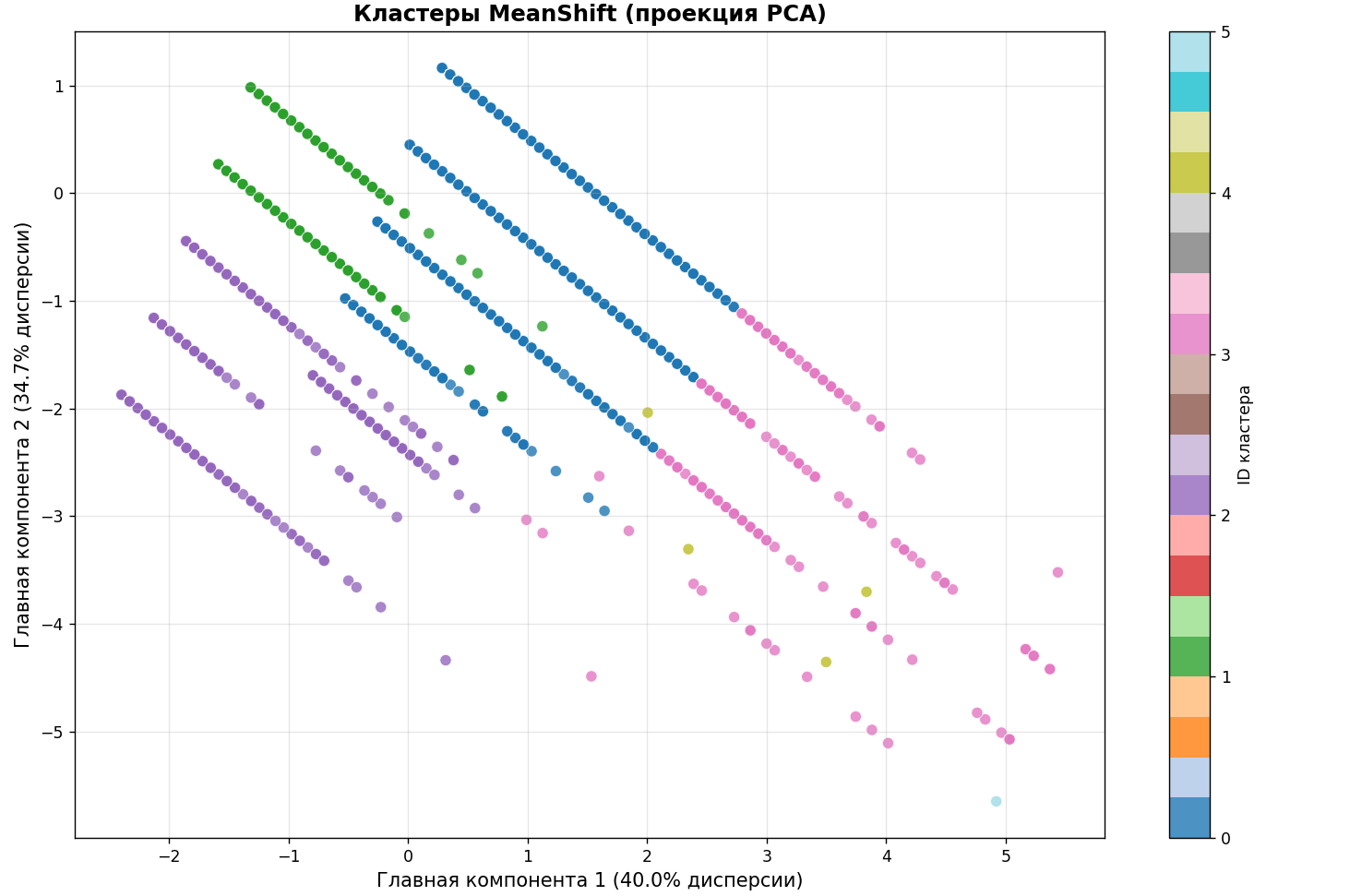
Рисунок 1. PCA-визуализация кластеров MeanShift
Детальный анализ кластеров MeanShift позволил выявить осмысленные группы контента.
- Кластер 0 (5675 записей) соответствует современным сериалам с рейтингом TV-14 и TV-MA, выпущенным в период с 2010 по 2021 год.
- Кластер 1 (1876 записей) включает фильмы и сериалы с умеренным рейтингом (TV-PG, PG-13) за период 2000–2019 гг.
- Кластер 2 (1061 запись) объединяет старые фильмы (1960–2000 гг.) с низким рейтингом (G, PG, TV-G, TV-Y).
Оставшиеся три кластера содержат незначительное количество записей (менее 2% от общего объема) и представляют собой экстремальные случаи контента, такие как очень старые фильмы с высоким рейтингом или недавние детские сериалы.
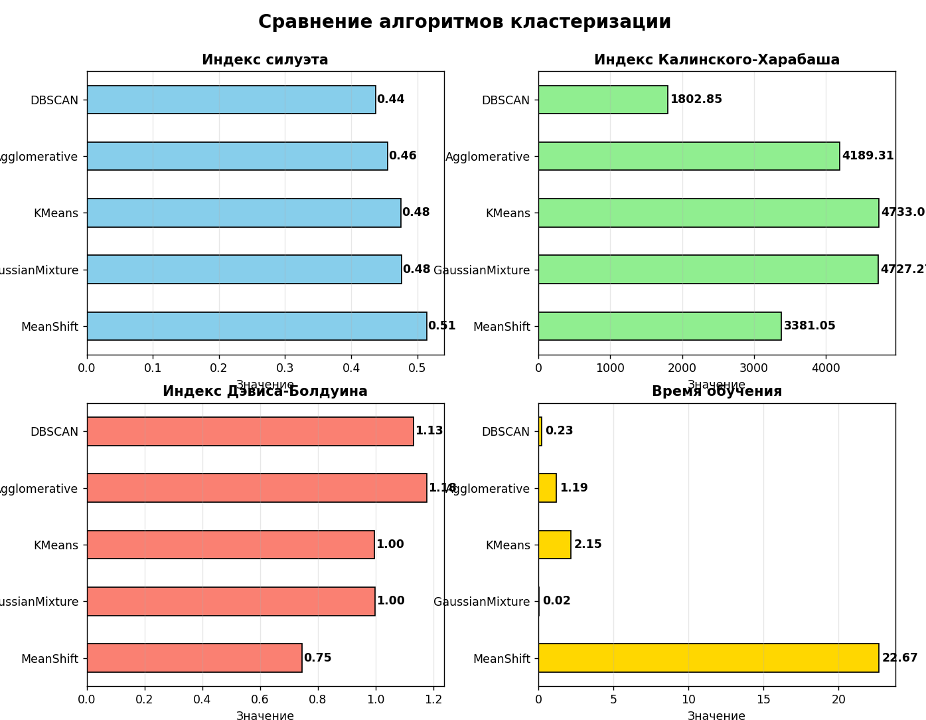
Рисунок 2. Сравнение метрик кластеризации

Вывод
Линейные и иерархические методы кластеризации эффективны, когда структура данных хорошо аппроксимируется сферическими или иерархическими разбиениями и когда число кластеров известно заранее. Они обеспечивают быстрое и стабильное выполнение, но не способны выявлять сложные, нелинейные структуры.
Вероятностные модели, такие как Gaussian Mixture, гибки в форме кластеров и устойчивы к шуму, но также требуют задания числа компонентов и могут застревать в локальных оптимумах или упрощённых интерпретациях.
Методы на основе плотности полезны при наличии шума и произвольной формы кластеров, однако их эффективность сильно зависит от правильного подбора гиперпараметров, что в условиях масштабированных данных требует дополнительной настройки. MeanShift, несмотря на большее время вычислений, продемонстрировал наивысшее качество кластеризации за счёт способности автоматически определять количество кластеров и адаптироваться к локальной плотности данных.

